**2021春季结构力学I第一次测试**

**班级 土木194班 学号 姓名**

|  |  |  |  |  |  |  |  |
| --- | --- | --- | --- | --- | --- | --- | --- |
| 题次 | 一 | 二 | 三 | 四 | 五 | 六 | 总分 |
| 分数 | 20 | 10 | 20 | 15 | 20 | 15 | 100 |
| 评分 |  |  |  |  |  |  |  |

**一、填空题（20分）**

1. 结构力学对杆件的基本假设是 、 、 、 、 。

2、静定结构运用 ，可以求出所有的内力和支座反力；而超静定结构还需考虑 。

3、瞬变体系的特点是： 、 、 。

**二、判断题（10分）**

1、（ ）几何可变体系在任何荷载作用下都不能平衡。

2、（ ）静定结构有温度变化时有变形，有位移，有内力。

3、（ ）静定结构的内力与所受外力有关，而与材料的性质、截面的形状与大小无关。

4、（ ）作用于基本部分和附属部分连接处的外力，需要由二者共同承担外力的作用。

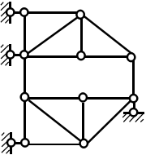5、（ ）对称荷载作用下，对称结构的内力图是对称的。

**三、（20分）图示体系的自由度，并分析其几何组成。**

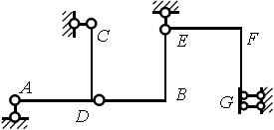

**四、（15分）作图示结构的内力图。**

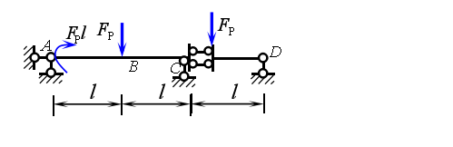

**五、（20分）作图示结构的内力图。**

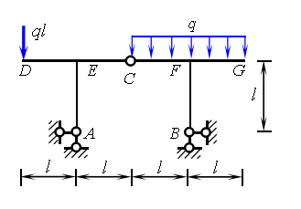

**六、（15分）作图示结构的弯矩图。**

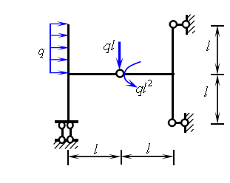

# 作内力图



# 作内力图



# 作内力图

